15
09.18. Скласти та розв‘язати задачу по курсу «Теорія ймовірностей» за тематикою спеціальності з використанням теоретичного матеріалу (формул), який не зустрічався в завданнях варіанту.
Ймовірність того, що за одну добу в КПІ буде розпродаж дисків дорівнює 0,00015. Знайти ймовірність того, що за два невисокосні роки і один високосний буде 3 доби з розпродажами дисків в КПІ.

Розв'язання.
Маємо: р = 0,00015; k = 3; n = 1096.
р дуже мале і n > 100, тому використаємо формулу Пуассона для знаходження ймовірності.
λ = np = 1096 * 0,00015 = 0,2
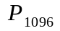(3) = 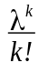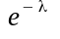= 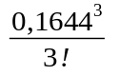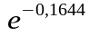= 0,0019

Відповідь: 0,0019.

16
10.18. Скласти та розв‘язати задачу по курсу «Математична статистика» за тематикою спеціальності з використанням теоретичного матеріалу (формул), який не зустрічався в завданнях варіанту.
Заданий розподіл випадкової величини Х :
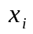 | 0 | 1 | 2 | 3 | 4 | 5 | 6
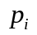 | 0,015 | 0,093 | 0,23 | 0,31 | 0,23 | 0,093 | 0,015
Знайти її коефіцієнт варіації.

Розв'язання.
Знайдемо математичне сподівання:
M(X) = 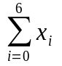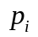= 0*0,015 + 1*0,093 + 2*0,23 + 3*0,31 + 4*0,23 + 5*0,093 +
+ 6*0,015 = 2,958.
Тоді дисперсія буде дорівнювати:
D(X) = M(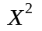) - 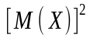=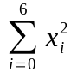- = 0*0,015 + 1*0,093 + 4*0,23 +
+ 9*0,31 + 16*0,23 + 25*0,093 + 36*0,015 - 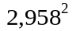= 10,348 – 8,749764 = 1,598236.

Середнє квадратичне відхилення:
σ(X) = 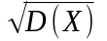=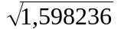 = 1,264.
Отже, коефіцієнт варіації буде дорівнювати
γ = 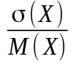* 100% = 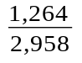* 100% = 42,73%
Відповідь: 42,73%.

